СОДЕРЖАНИЕ
ВВЕДЕНИЕ 3
1. АНАЛИЗ ПРЕДМЕТНОЙ ОБЛАСТИ 5
1.1 Информационное обеспечение задачи 5
1.2 Обзор и анализ существующих программных решений 5
1.3 Постановка задачи. Структура входной и выходной информации 6
2. ПРОЕКТИРОВАНИЕ И РАЗРАБОТКА МОДУЛЯ 8
2.1 Построение модели системы 8
2.2 Разработка приложения 10
3. ОТЛАДКА И ТЕСТИРОВАНИЕ МОДУЛЯ 17
3.1 Перехват исключительных ситуаций 17
3.2 Технология работы с приложением 18
ЗАКЛЮЧЕНИЕ 20
СПИСОК ИСПОЛЬЗОВАННЫХ ИСТОЧНИКОВ 22
Приложение 1 Код программы 24
Приложение 2 База данных 27

ВВЕДЕНИЕ
Целью данного курсового проекта является разработка программного модуля «Магазин бытовой техники», который будет автоматизировать процесс учета, отображения и продажи товаров в розничном магазине. Модуль обеспечит удобный поиск информации о товарах по заданным параметрам (категория) для клиентов магазина и функционал изменения данных о товарах для администраторов.
Задачи курсового проекта:
- определить функционал модуля и ключевые параметры продажи,
- разработать модель хранения данных о товарах,
- создать пользовательский интерфейс для поиска и отображения продуктов,
- реализовать интерфейс для редактирования параметров изделий,
- реализовать фильтрацию и сортировку по параметру, проверить корректность работы модуля на тестовых данных,
- подготовить документацию по использованию и поддержке модуля.
Объектом исследований данной предметной области являются продажа техники, включая информацию о ней, например, цена, класс энергопотребления, название, размер.
Предметом исследования является процесс публикации товаров покупателям, возможности заказа продукции и их редактирования сотрудниками магазина.
Актуальность разработки связана с необходимостью упрощения доступа к приобретению товаров для покупателей и оптимизации процесса их редактирования для сотрудников. Автоматизация этих процессов позволяет быстро находить нужные товары, учитывать изменения в ассортименте, снижать вероятность ошибок и оперативно вносить корректировки. Это делает управление продажами бытовой техники более удобным и эффективным.
Кроме того, получение информации о товарах в магазине бытовой техники через традиционные методы, такие как бумажные каталоги или устаревшие системы, является менее удобным для покупателей. Эти способы требуют физического присутствия в магазине и не позволяют заранее спланировать покупку. Также информация в бумажных каталогах может быть недоступна или устаревать, не учитывая изменения в ассортименте или ценах.
Таким образом, разработка программного модуля для управления продажами в магазине бытовой техники является актуальной в современных условиях и способствует повышению удобства для покупателей, оптимизации работы сотрудников, а также обеспечивает доступность и актуальность информации о товарах в любой момент.

1. АНАЛИЗ ПРЕДМЕТНОЙ ОБЛАСТИ
1.1. Информационное обеспечение задачи
Информационное обеспечение задачи автоматизации управления продажами в магазине бытовой техники предполагает наличие точных и актуальных данных, необходимых для организации эффективного поиска, отображения и изменения информации о товарах. Ключевыми элементами информационного обеспечения являются:
- товары и их характеристики: перечень всех доступных товаров, сгруппированных по категориям, с указанием их характеристик, таких как цена, категория, модель и технические параметры;
- запасы на складе: данные о количестве товаров на складе, включая информацию о наличии и статусе (например, доступен или под заказ);
- система авторизации: данные о сотрудниках с правами на редактирование информации о товарах и управлении запасами;
Данные должны быть структурированы и храниться в единой базе для обеспечения быстрого доступа, актуализации и редактирования. Источниками информации могут быть официальные данные от производителей бытовой техники, внутренние отчеты магазина и системы учета продаж.
1.2. Обзор и анализ существующих программных решений
Существует множество программных продуктов и сервисов, предназначенных для работы с продажами бытовой техники. Наиболее популярные из них:
- Мобильные приложения: такие как «OZON», «Wildberries» и аналогичные. Они предоставляют пользователям возможность поиска товаров, фильтрации товаров по параметрам и получения уведомлений об изменениях в продукции.
- Веб-сервисы: платформы, позволяющие искать бытовую технику через браузер. Примеры: «ДНС», «Мвидео».На рисунке 1 представлен фрагмент веб-сервиса «ДНС»
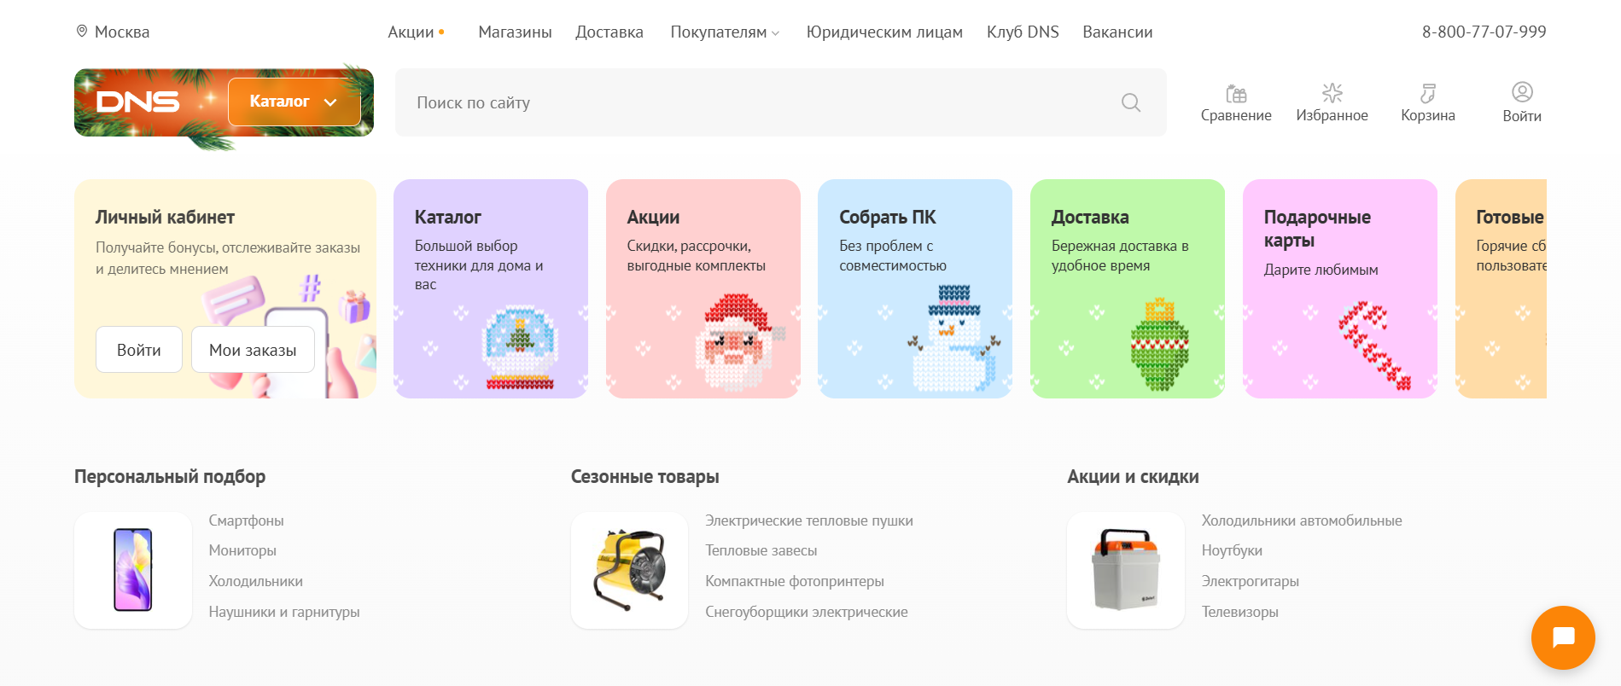
Рисунок 1 – веб-сервис «ДНС»

- Информационные терминалы: установлены на магазинах или торговых центрах и предоставляют доступ к товарам и акциям для покупателей, находящихся в магазине.
- Системы автоматического учёта товаров (Point of safe 'POS'): используются администраторами для автоматизации учёта товаров и процесса их продажи.

1.3. Постановка задачи. Структура входной и выходной информации
Задача состоит в том, чтобы разработать программный модуль «Магазин бытовой техники», который:
- должен автоматизировать процесс поиска продукции по заданным параметрам.
- должен включать в себя авторизацию и регистрацию пользователей
- должен обеспечивать быстрый доступ к актуальным данным.
- должен отображать информацию о товарах в удобной для пользователя форме.
- должен учитывать возможность работы в офлайн-режиме с периодическим обновлением данных.
- должен позволять сотрудникам редактировать данные
Входная информация:
- Данные о товарах, ценах и моделях из базы данных.
- Параметры запроса пользователя (категория товара).
- Изменения и уточнения в ассортименте, поступающие от поставщиков.
Выходная информация:
Список подходящих товаров с указанием:
  - названия;
  - цены;
  - категории;
  - габаритов;
  - класса энергопотребления
Вывод по главе 1
Программный модуль должен быть спроектирован с учетом интуитивно понятного интерфейса, обеспечивающего минимальное время на поиск нужной информации.

2. ПРОЕКТИРОВАНИЕ И РАЗРАБОТКА МОДУЛЯ
2.1 Построение модели системы
Информационная система магазина бытовой техники строится на данных, поступающих от поставщиков и клиентов. Информация обрабатывается сотрудником-администратором, вносится в базу данных и предоставляется в удобном виде для пользователя в программном модуле. На рисунке 2 показана диаграмма сценариев, описывающая процессы, происходящие в системе.
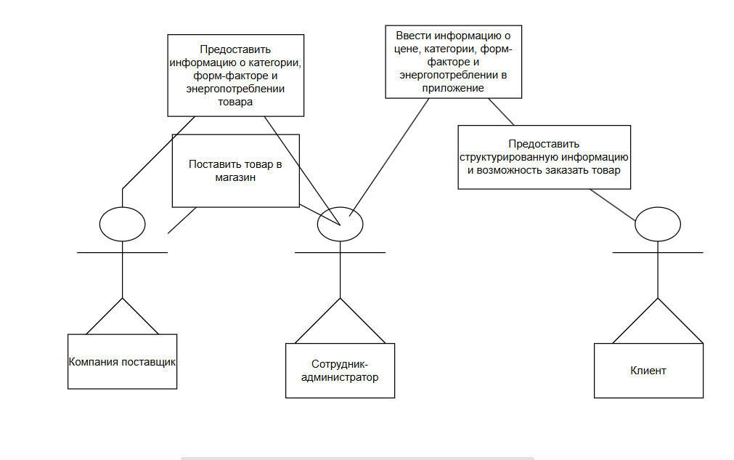
Рисунок 2 - Диаграмма сценариев
Разрабатываемый программный модуль взаимодействует с базой данныхSQLITE store.db, представленной на рисунке, состоящей из нескольких таблиц, каждая из которых отвечает за хранение информации о сущностях системы:
- users: хранит данные о пользователях.
- products: содержит данные о товарах.
- orders: таблица заказов.
Структура базы данных представлена на ER-модели рисунке
Функциональность запросов к базе данных
- Фильтрация товаров: Основной функционал заключается в выполнении SQL-запросов для фильтрации товаров по категориям.
- Запрос данных продуктов: Запросы к базе позволяют получить цену, категорию и размер.
- Обработка исключений: Реализовано исключение товаров, чтобы исключить продукцию, которая не соответствует фильтрам.
- Изменение данных: Запросы к базе позволяют изменять сотрудникам данные в базе
Информация об администраторах и пользователях, включающая в себя данные для входа сотрудников и клиентов, а также все взаимодействия с данными со стороны администраторов и пользователей хранятся в базе данных SQLITE store.db, в таблицах, представленных на рисунке 3 и 4 и 5.
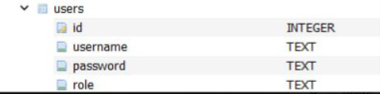
Рисунок 3 – Структура таблицы users
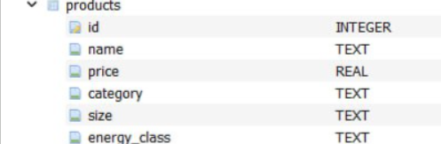
Рисунок 4 – Структура таблицы products
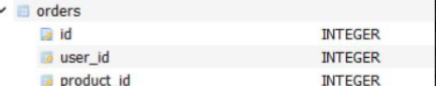
Рисунок 5 – Структура таблицы orders
База данных состоит из трёх таблиц:
- users: хранит логины и пароли для пользователей и администраторов;
- products: хранит информацию о товарах, включая название, цену, категорию, размер и энергопотребление;
- orders: хранит информацию о заказах.
На рисунке 6 представлена её структура в виде ER-модели
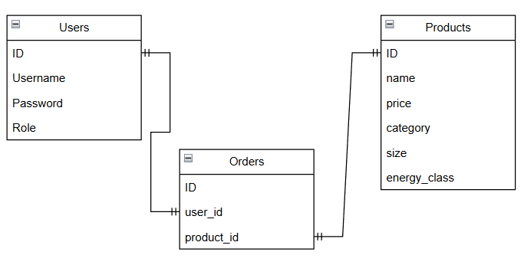
Рисунок 6 - ER-модель базы данных store

2.2 Реализация интерфейса приложения
Приложение состоит из файла с кодом на языке программирования Python, в котором написаны функции, необходимые для работы программного модуля, представленные в приложении 1,базы данных store.db, в которой хранятся все данные о товарах, заказах и учётных записях
Для реализации интерфейса была использована библиотека Tkinter, которая предоставляет собой удобный инструмент для работы с графическими элементами.
Сначала открывается окно регистрации и авторизации, которое позволяет зайти в приложение как обычный пользователь или как администратор. Реализация окна регистрации и авторизации представлена на рисунке 7, окно регистрации и авторизации представлено на рисунке 8
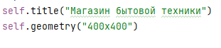
Рисунок 7 – Реализация окна регистрации и авторизации
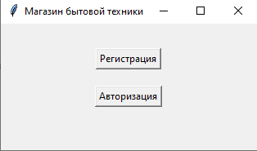

Рисунок 8 – Окно регистрации и авторизации
При нажатии на кнопку «Регистрация», на экране появляется новое окно, которое требует ввод логина и пароля для регистрации пользователя.
Создание окна регистрации представлено на рисунке 9
Рисунок 9 - Создание окна регистрации
Окно регистрации представлено на рисунке 10 и на рисунке 11
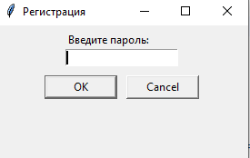
Рисунок 10 - Окно регистрации
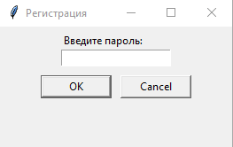
Рисунок 11 – Окно регистрации
Инициализация главного окна
Главное окно приложения создаётся при помощи класса Tk. В нём размещены все элементы интерфейса: фильтры, заказы, и информация о товарах. Создание главного окна представлено на рисунке 12
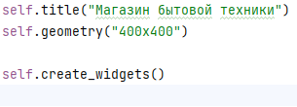
Рисунок 12 – Создание главного окна
Главное окно представлено в Приложении 1.
Модуль просмотра товаров
Для отображения товаров в окна реализована функция view_products. Она выводит информацию о каждом товаре в виде сообщения.
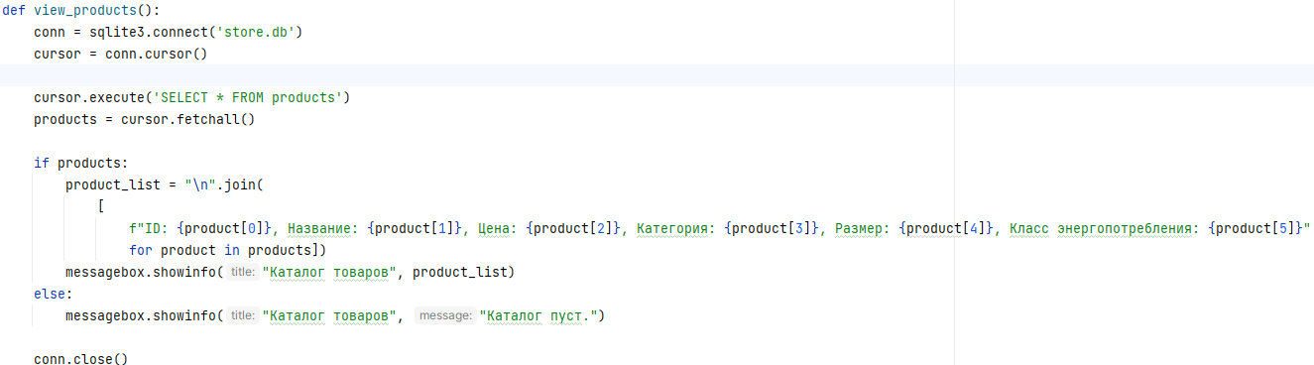
Рисунок 13 – Функция просмотра товаров
Создание кнопки просмотра товаров представлено на рисунке 14
Рисунок 14 – Создание кнопки просмотра
На рисунке 15 показано как выглядит кнопка просмотра
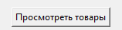
Рисунок 15 – Кнопка просмотра
Фильтр поиска товаров
Для фильтрации товаров по категориям реализована функция sort_products. Она выводит информацию о товаре согласно фильтру.
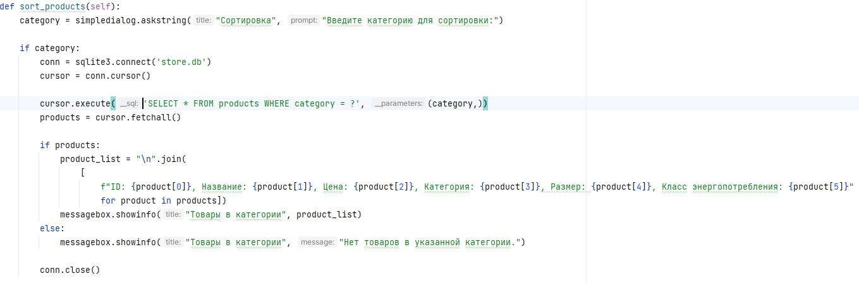
Рисунок 16 – Функция фильтрации товаров
Визуализация фильтрации товаров представлена на рисунке 16

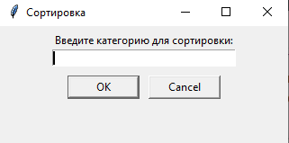

Рисунок 17 – Виджет sort_products
Заказ товаров по ID
Для заказа товаров реализована функция order_product. Она проверяет имеется ли ID товара в база данных и, в случае успеха, добавляет его в корзину пользователя
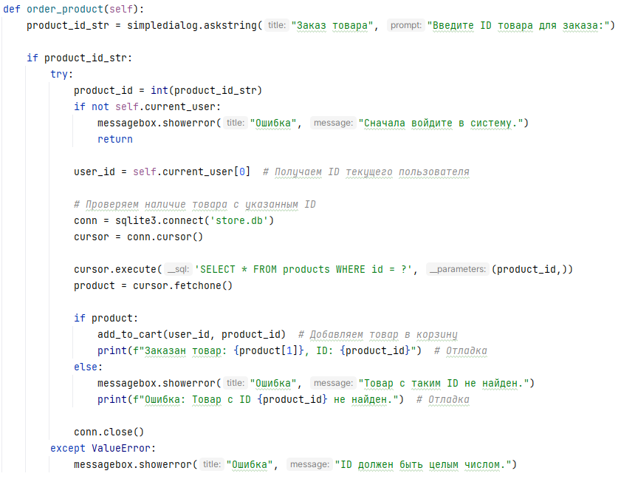
Рисунок 18 – Функция заказа товаров
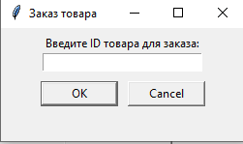
Рисунок 19 – Виджет order_product
Корзина
Для отображения заказанных пользователем товаров реализована функция view_cart
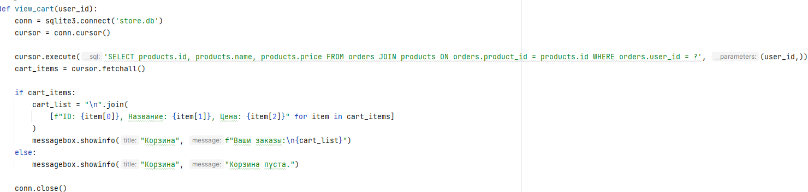
Рисунок 20 – Функция корзины
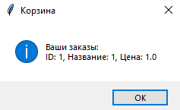
Рисунок 21 – Виджет view_cart
Выход из аккаунта
Для выхода из аккаунта пользователя или администратора реализована функция logout. Она позволяет выйти из системы и скрыть кнопки доступные только авторизованным пользователям.
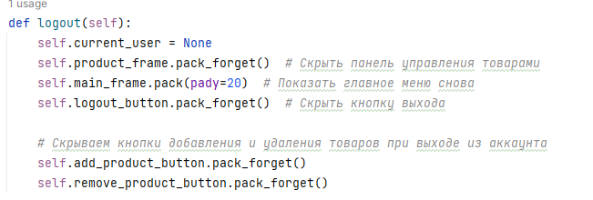
Рисунок 22 – Функция выхода из системы
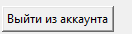
Рисунок 23 – Виджет logout
Добавление товара
Для добавления товара реализована функция add_product. Она доступна только администраторам и позволяет добавлять новые продукты и задавать их характеристики.
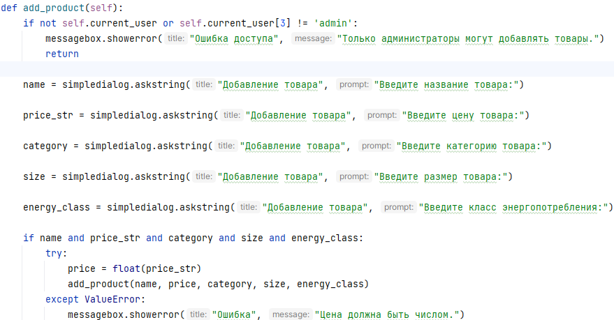
Рисунок 24 – Функция добавления товара
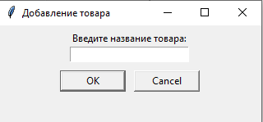
Рисунок 25 – Виджет add_product
Удаление товара
Для удаления товара реализована функция remove_product. Она доступная только администраторам и позволяет удалять товар из каталога, используя его ID
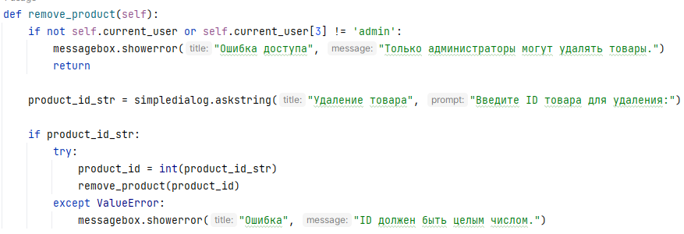
Рисунок 26 – Функция удаления товара
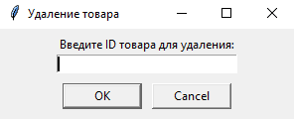
Рисунок 27 – Виджет remove_product
Выводы по главе 2
В результате проектирования и разработки модуля была создана эффективная система автоматизации управления ассортиментом и продажами в магазине бытовой техники. Эта система обеспечивает удобный поиск информации для покупателей, а также предоставляет возможность редактирования данных для администраторов.

3. ОТЛАДКА И ТЕСТИРОВАНИЕ МОДУЛЯ
3.1 Перехват исключительных ситуаций
В процессе разработки особое внимание уделялось обработке ошибок, возникающих при работе с базой данных, некорректных вводах пользователя и других исключительных ситуациях. Приведённые в таблице 1 примеры обработок исключений тестировались вручную.
Таблица 1 – Примеры обработок и исключений
Тестируемая ситуация | Ожидаемый результат | Реальный результат | Результат теста
База данных не подключена или отсутствует | Создание пустой базы и возможность её заполнения | База данных создалась и позволяет вносить изменения | Успешно
Введены пустые значения при регистрации или авторизации пользователя | Программа не позволяет зарегистрировать или авторизовать пользователя с отсутствующими данными | Пользователь не регистрируется или не авторизуется | Успешно
Список товаров пуст | Отображается сообщение “Каталог пуст” | Сообщение появилось | Успешно
Неправильно введён запрос сортировки товаров(товар отсутствует) | Отображается сообщение: "Нет товаров в указанной категории". | Сообщение появилось | Успешно
Неправильно введён ID заказываемого товара. | Отображается сообщение: "Товар не найден". | Сообщение появилось | Успешно
Неправильно введён ID при удалении товара | Отображается сообщение: "Товар не найден". | Сообщение появилось | Успешно

3.2 Технология работы с приложением
Программа предоставляет простой и интуитивный графический интерфейс. Тестирование функциональности показало, что большинство пользовательских сценариев работают корректно.
Основные сценарии использования представлены в таблице 2
Таблица 2 – Основные сценарии использования
Сценарий | Результат | Статус
Открытие программы | Главное окно программы открывается, отображаются кнопки регистрации и авторизации | Успешно
Выбор просмотра товаров | Список товаров отображается и изменяется в соответствии с изменениями в базе данных | Успешно
Выбор сортировки товаров | Список отсортированных товаров отображается и изменяется в соответствии с базой данных | Успешно
Выбор заказ товара | Выбранный товар добавляется в корзину и корректно отображается в ней. | Успешно
Выбор просмотра корзины | Добавленные в корзину товары отображаются корректно в соответствии с заказами пользователя | Успешно
Выбор выхода из аккаунта | При выходе из аккаунта отсутствуют все кнопки кроме регистрации и авторизации | Успешно
Изменение базы данных(администратор): добавление товара | Изменения сохраняются корректно. Добавленный товар отображается в интерфейсе | Успешно
Изменение базы данных (администратор): удаление товара | Изменения сохраняются корректно. Удалённый товар не отображается в интерфейсе | Успешно
Ошибка базы данных при выполнении запроса | Сообщение об ошибке с текстом SQL-исключения. | Успешно
Пустая таблица при отсутствии поездов по заданным фильтрам | Таблица остаётся пустой | Успешно
Попытка некорректного изменения базы данных | Появляется сообщение об ошибке с указанием причины (например, нарушение целостности данных). | Успешно

Вывод по главе 3
Система была успешно реализована и протестирована, продемонстрировав соответствие своим функциональным возможностям установленным требованиям. Она также обеспечила корректное взаимодействие с базой данных и пользовательским интерфейсом.

ЗАКЛЮЧЕНИЕ
В рамках данного курсового проекта была разработана программа для анализа и управления ассортиментом бытовых товаров. Этот модуль упрощает работу с каталогом товаров и делает поиск необходимой информации более удобным как для покупателей, так и для администраторов, которые имеют возможность редактировать ассортимент и обновлять данные о товарах.
Одной из ключевых особенностей программы является интуитивно понятный интерфейс. Это достигается благодаря использованию современных компонентов, таких как виджеты для выбора категорий товаров, выпадающие списки для фильтров и таблицы для отображения результатов. Пользователь может быстро выбрать необходимые параметры, такие как тип бытовой техники, бренд, цена и характеристики
В рамках проекта был проведён тщательный анализ требований, а также разработаны алгоритмы для обработки запросов к базе данных, управления информацией и представления данных в удобном для пользователя формате. Для администраторов реализована возможность редактирования ассортимента товаров, что позволяет оперативно вносить изменения в каталог бытовой техники и обновлять информацию о наличии и ценах.
Чтобы обеспечить корректную работу программы и предотвратить ошибки, были реализованы механизмы обработки исключительных ситуаций. Это позволяет программе правильно реагировать на некорректные действия пользователя или ошибки в базе данных.
Для проверки работоспособности программы было проведено тестирование, охватывающее различные сценарии использования: выбор категорий товаров, заказ товаров, просмотр информации о товарах и редактирование ассортимента. Тестирование показало, что программа функционирует корректно, стабильно и полностью соответствует поставленным целям и задачам.
Основные практические результаты курсового проекта — создан и протестирован программный продукт, который позволяет работать с магазином бытовой техники. Интерфейс программы интуитивно понятен, а функции фильтрации данных делают работу с ней удобной для пользователя. Программа успешно обрабатывает запросы к базе данных, корректно учитывает особые категории и предоставляет пользователю актуальную информацию.
Разработанный программный продукт может быть использован в магазинах бытовой техники и торговых сетях для улучшения обслуживания клиентов. Его также можно адаптировать для работы с различными категориями товаров, включая электронику, кухонную технику и аксессуары, что позволит эффективно управлять ассортиментом и повышать удовлетворенность покупателей.
В дальнейшем можно расширить функциональность программы, например, добавить модуль анализа популярности товаров или интегрировать её с системами онлайн-заказов и доставки. Это повысит её практическую ценность и востребованность среди клиентов, улучшая процесс покупки и взаимодействие с магазином.
Созданное программное обеспечение — это эффективный инструмент для управления ассортиментом бытовой техники, который делает покупки более удобными для клиентов и помогает оптимизировать торговые процессы. Возможность редактирования каталога администраторами добавляет гибкости в управление товарными запасами и улучшает оперативность реагирования на изменения в спросе и предложении.

СПИСОК ИСПОЛЬЗОВАННЫХ ИСТОЧНИКОВ
Стандарты и законодательные материалы
- ГОСТ 19.101-77 "Единая система программной документации (ЕСПД). Общие положения"
- ГОСТ 19.104-78 "ЕСПД. Основные требования к программной документации"
- ГОСТ 34.003-90 "Автоматизированные системы. Термины и определения"
- ГОСТ Р ИСО/МЭК 12207-2010 "Информационная технология. Процессы жизненного цикла программных средств"
- ГОСТ Р ИСО/МЭК 25010-2015 "Системная и программная инженерия. Требования и оценка качества систем и программных продуктов (SQuaRE)"
- ГОСТ Р 34.601-90 "Автоматизированные системы. Стадии создания"
- ISO/IEC 90003:2014 "Программное обеспечение. Рекомендации по применению ISO 9001:2008 к компьютерным программным продуктам"
- Федеральный закон РФ от 27.07.2006 № 149-ФЗ "Об информации, информационных технологиях и о защите информации"
- Федеральный закон "О персональных данных" от 27.07.2006 N 152-ФЗ
- Федеральный закон "О безопасности критической информационной инфраструктуры Российской Федерации" от 26.07.2017 N 187-ФЗ (последняя редакция)
- ГОСТ 19.505-79 "ЕСПД. Общие требования к программам испытаний"
- ГОСТ Р 7.0.8-2013 "СИБИД. Библиографическая ссылка"
Монографии
- GitHub: Репозиторий с курсовым проектом //
https://github.com/PopovMatvey11/kursovaya
Учебники и учебные пособия
- Основы программирования на Python : учебное пособие для СПО/ С. А. Чернышев. — 2-е изд., перераб. и доп. — Москва : Издательство Юрайт, Текст : электронный // Образовательная платформа Юрайт [сайт]. — URL:// https://urait.ru/bcode/544194
Интернет-источники
- Курс «Добрый, добрый Python с Сергеем Балакиревым» – обучающий курс от Сергея Балакирева// https://stepik.org/course/100707/promo?search=6118986993/ (12.12.2024 г.)
- Импорт стандартных модулей. Команды import и from// https://proproprogs.ru/python_base/python3-import-standartnyh-moduley-komandy-import-i-from
- Стандартные библиотеки. // https://docs.python.org/3/library/index.html
- Официальный сайт. // https://www.python.org/
- metanit.com Основы Tkinter // https://metanit.com/python/tkinter/1.1.php
- Курс «Python Tkinter» / Nurbol Aidarbayev // https://stepik.org/course/57362/promo?search=6119086870
- Оператор return в функциях. Функциональное программирование. //
https://proproprogs.ru/python_base/python3-operator-return-v-funkciyah-
funkcionalnoe-programmirovanie
- Импорт собственных модулей // https://proproprogs.ru/python_base/python3-import-sobstvennyh-moduley

Приложение 1 Код программы

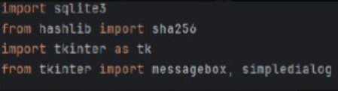
Рисунок 1 – Импортирование модулей
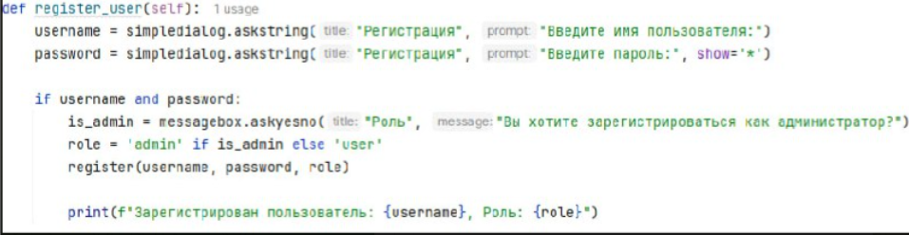
Рисунок 2 – Функция для регистрации
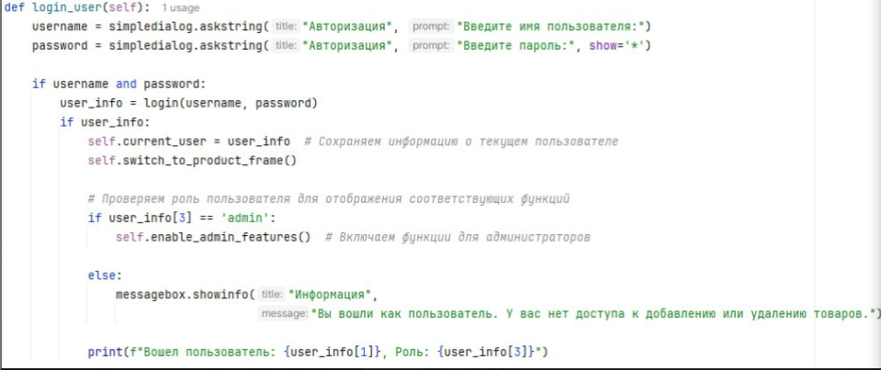
Рисунок 3 - Функция для авторизации
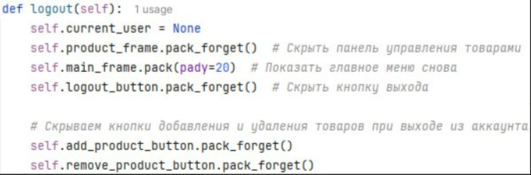
Рисунок 4 - Функция для выхода из аккаунта
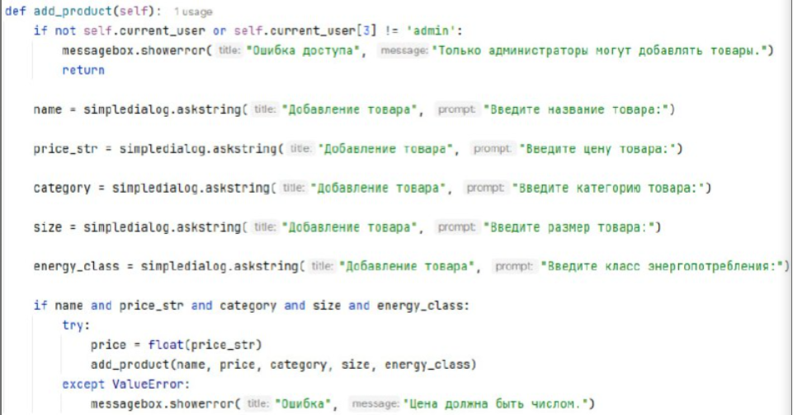
Рисунок 5 - Функция для добавления товара
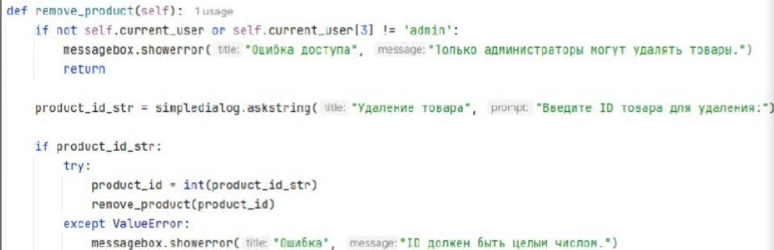
Рисунок 6 – Функция для удаления товара
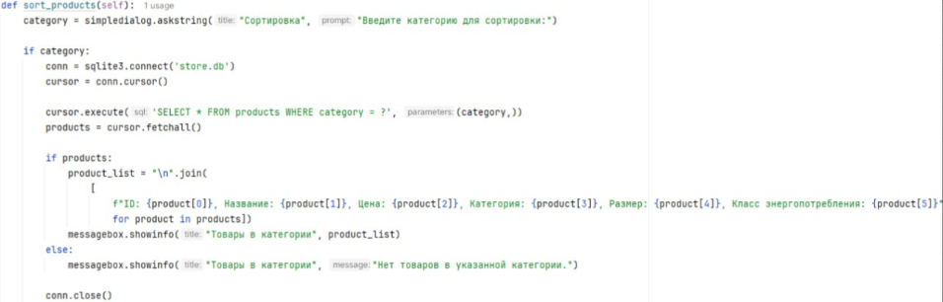
Рисунок 7 – Функция для сортировки товаров по категориям
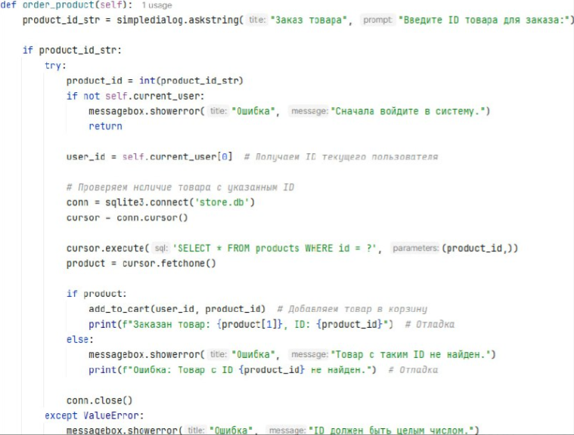
Рисунок 8 - Функция для заказа товаров
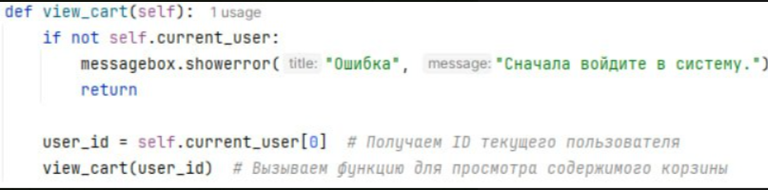
Рисунок 9 - Функция для просмотра заказанных товаров(корзины)
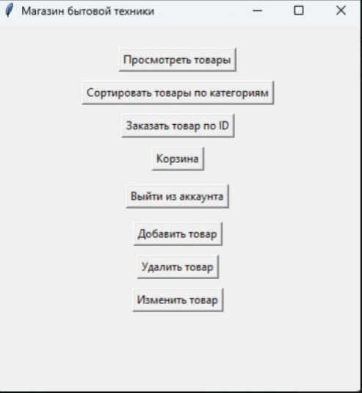
Рисунок 10 – Основное окно приложения

Приложение 2 База данных
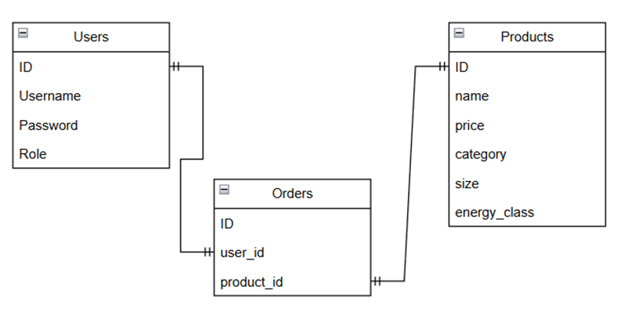
Рисунок 1 – ER-модель
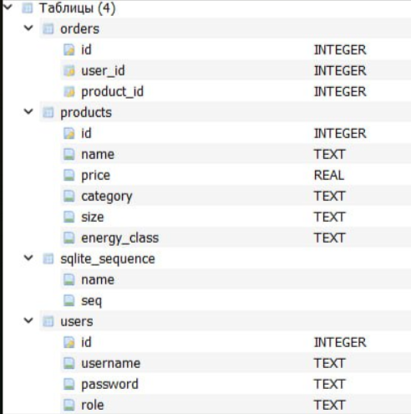
Рисунок 2 – Структура базы данных

